PROGETTO di INTEGRAZIONE ED ALFABETIZZAZIONE DEGLI

ALLIEVI STRANIERI

A.S. 2014/2015

Il nostro istituto conta, nel presente anno scolastico, 1179 allievi iscritti di cui 574 stranieri, il 33 % dei quali sono iscritti nelle classi prime; tra questi, 22 allievi sono neo-arrivati.
Facendo riferimento alla C.M. 8 del 6 marzo 2013 , sulla scorta dei progetti attivati nei precedenti anni scolastici, e, conseguentemente, sulla base delle esperienze di lavoro fino a questo momento maturate, vengono di seguito sintetizzate le diverse attività inerenti le specifiche aree di intervento che si metteranno in atto nel prossimo anno scolastico.

Destinatari di tali attività sono:

- gli allievi stranieri di tutte le classi
- studenti stranieri delle classi prime e seconde
- allievi neo-arrivati

ALUNNI STRANIERI ED AREE DI PROVENIENZA
Anno Scolastico | Africa Centrale | Marocco | India Pakistan | Paesi dell'Est | America Latina | Altri Paesi | Totali
2000/2001 | 11 | 7 | 1 | 5 | 4 | 1 | 29
2005/2006 | 37 | 29 | 14 | 39 | 43 | 5 | 167
2012/2013 | 115 | 81 | 67 | 65 | 83 | 55 | 466
2013/2014 | 179 | 84 | 78 | 94 | 83 | 56 | 574

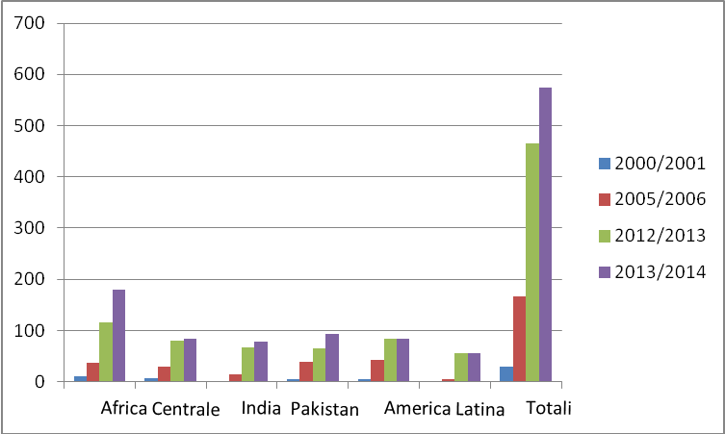

SITUAZIONE ALUNNI STRANIERI
2013/2014
CLASSI | DIURNO | SERALE | TOTALI
1e | 151 | 37 | 188
2e- 3e- 4e- 5e | 302 | 84 | 386

PERCENTUALI SUL TOTALE 47% DIURNO 56% SERALE
PERCENTUALI CLASSI PRIME 33% SUGLI ISCRITTI TOTALI STRANIERI
PERCENTUALI CLASSI PRIME 69 % SUGLI ISCRITTI PRIME DIURNO

ALLIEVI NAI 17 DIURNO 5 SERALE TOTALE 22

CORSI di ALFABETIZZAZIONE 2013/2014

ALFAB. NAI in orario curricolare 14 allievi ore 166
ALFAB. di 1° liv. in orario pomeridiano ( A1-A2) 29 allievi ore 92
METODO STUDIO in orario pomeridiano 14 allievi ore 6
ALFAB. di matematica in orario pomeridiano 21 allievi ore 20

Docenti impegnati 6 (doc. interni)

ATTIVITA’

- Predisposizione e somministrazione test d’ingresso
- Corsi di alfabetizzazione in orario pomeridiano, nell’arco di tutto l’anno scolastico per gli allievi NAI ( livello A1-A2)
- Corsi di supporto linguistico, in orario pomeridiano, per rafforzare la conoscenza della lingua italiana per lo studio. Tali corsi tendono ad insegnare agli allievi un metodo di studio proficuo, con particolare attenzione all’acquisizione del linguaggio specifico delle discipline tecnico-scientifiche. Tali corsi potranno protrarsi per tutto l’anno scolastico, qualora i CC.d.CC. lo riterranno opportuno.
- Predisposizione di materiale facilitato per entrambe le tipologie dei corsi
- Preparazione all’esame di terza Media, previa convenzione con il Centro Eda, per gli allievi NAI sprovvisti della qualifica e che siano in grado di affrontare l’esame con un accettabile bagaglio linguistico
- Percorsi individuali semplificati con possibilità di modificare l’Offerta Formativa con l’approvazione di un PDP per coloro che, a causa delle gravi carenze linguistiche, non risultino in grado di affrontare un regolare corso di studi

- Sportello Help su richiesta degli allievi o dei docenti che necessitino di informazioni riguardo ai corsi; lo sportello sarà attivo anche per i colloqui con i genitori per le pratiche di iscrizione o per altre informazioni.
- Attività di formazione per gli allievi: in collaborazione con enti e associazioni sul territorio ( in particolare con l’associazione” L’ Arcobaleno” e la” Fabbrica dei sogni” ) l’istituto “Pesenti” attiverà, come già fatto da alcuni anni, una collaborazione in merito alla mediazione linguistica, ad attività di cineforum, interventi, soprattutto nelle classi iniziali, volti a favorire l’integrazione scolastica e lo scambio interculturale, su temi di particolare interesse e fortemente coinvolgenti i ragazzi in età adolescenziale che si trovano a vivere in una realtà sociale così diversa dalla propria.
- Sport : torneo di calcetto “ La rete che unisce”. Per il ° anno l’istituto Pesenti organizzerà un torneo “multietnico” in cui i ragazzi che amano il gioco del calcio formeranno la propria squadra nazionale. Crediamo che lo sport sia una fantastica occasione per migliorare l’integrazione, la conoscenza ed il rispetto per gli altri ed, inoltre, per dare ad alcuni di questi allievi, l’opportunità (magari l’unica) di svolgere una minima attività sportiva e per socializzare.

ATTIVITA’ PER I GENITORI E PER I DOCENTI

Come già evidenziato, l’attività dello Sportello è finalizzata anche all’accoglienza dei genitori e al supporto di questi nell’espletamento di pratiche burocratiche all’interno della scuola (domande di iscrizione, richieste per libri o certificati), così come al supporto nei colloqui con i docenti per i genitori che hanno scarsa conoscenza della lingua italiana (collaborazione con i mediatori culturali tramite il C.T.I. dell’ambito 1).
Il C.T.I. collaborerà con i docenti nell’individuazione degli allievi che necessitano di supporto linguistico, nella verifica dei progressi in itinere e nella preparazione degli studenti che devono sostenere l’esame di 3° media.

RISORSE UMANE

- Coordinatrice del progetto
- Commissione di lavoro
- Alfabetizzatrice di rete
- Docenti delle varie discipline per i corsi pomeridiani di supporto allo studio
- Docenti e coordinatori classi prime
- Mediatori culturali e/o esperti esterni qualora richiesti

BENI E SERVIZI

Tutti i beni e le strutture in dotazione all’istituto.

VERIFICA E VALUTAZIONE

La verifica delle attività sarà periodica e finale attraverso schede di valutazione dei processi di apprendimento che verranno presentate ai singoli Consigli di classe e che potranno permettere di rilevare ed, eventualmente modificare, l’attività del progetto.
I dati e le osservazioni raccolte, così come i risultati raggiunti, saranno presentati al Collegio Docenti di fine anno.

Bergamo, 31 maggio 2014
Le referenti:
prof.ssa Birri Fiorella
_________________________

Prof.ssa Truscello MariaRosa
_________________________

